Государственное бюджетное общеобразовательное учреждение Ростовской области «Таганрогский педагогический лицей - интернат»

ИНДИВИДУАЛЬНАЯ ПРОЕКТНАЯ РАБОТА
Тема: «ПРАВИЛЬНЫЕ МНОГОГРАННИКИ»

Автор работы:
Дробяскина Алина,
10 «Б» класс
Научный руководитель:
Похилая Олеся Павловна
Учитель математики

г. Таганрог
2021 год

СОДЕРЖАНИЕ
Введение 3
Основная часть 3
1. Платоновы тела, их характеристика 3
2. Формула Эйлера для выпуклых многогранников 4
3. Моделирование ………………..…. 3
4. Использование форм правильных многогранников в искусстве 5
Заключение 5
Список литературы 6

Введение
Математика владеет не только истиной, но и высшей красотой - красотой отточенной и строгой, возвышенно чистой, стремящейся к подлинному совершенству, которое свойственно лишь величайшим образцам искусства
Бертран Рассел
Математика является не только стройной системой законов, теорем, задач, но и удивительной возможностью познания красоты. А красота многообразна и многогранна. Она выражает целесообразность устройства мира, подтверждает универсальность математических закономерностей.
Когда мы изучаем математику, то открываем всё новые образы красоты, приближаясь к понимаю, а порой и к ее созданию, гармонизации окружающего мира.
Актуальность. Несомненно, что теория многогранников является достоянием истории и привлекает внимание не одного поколения исследователей математических закономерностей. И сегодня нас привлекает их правильности и красота. Их применение в науке, искусстве и архитектуре остается актуальным и поныне.
Цель - расширить знания о правильных многогранниках и узнать о формах использования правильных многогранников в окружающем нас мире.
Задачи
- Изучить литературу по данной теме.
- Показать, что многогранники часто встречаются в нашей жизни.
- Представить полученные результаты работы в виде инструкции-буклета и моделей правильных многогранников.
- Ознакомить одноклассников с результатами проекта.
Методы проектирования
- Анализ литературы по теме.
- Наблюдение.
- Индукция.
- Дедукция.
- Моделирование.
Материалы проектирования
В литературе достаточно много материалов посвящено исследованию правильных многогранников, описанию их элементов, видов симметрии. Но недостаточно наглядно отражен сравнительный анализ многогранников. Мы решили дополнить найденный материал инструкциями описания схем разверток правильных многогранников.
Основная часть
Платоновы тела, их характеристика.
Для начала определимся с основными понятиями. Многогранником называется геометрическое тело, ограниченное со всех сторон плоскими многоугольниками. Сами многоугольники называются гранями, стороны граней называются рёбрами многогранника, а концы рёбер – вершинами многогранника. По числу граней различают четырёхгранники, шестигранники и т.д. Многогранник является выпуклым, если он весь расположен по одну сторону от плоскости каждой из его граней.
Выпуклый многогранник называется правильным, если все его грани – одинаковые правильные многоугольники и все многогранные углы при вершинах равны. Существует 5 видов правильных многогранников: тетраэдр, куб, октаэдр, додекаэдр, икосаэдр.
Тетраэдр – представитель Платоновых тел, то есть правильных выпуклых многогранников. Поверхность тетраэдра состоит из четырёх равносторонних треугольников, сходящихся в каждой вершине по три.
Куб (гексаэдр) составлен из шести квадратов. Каждая вершина куба является вершиной трёх квадратов. Таким образом, сумма плоских углов при каждой вершине равняется 270 градусов.
Правильный октаэдр составлен из восьми равносторонних треугольников. Каждая вершина октаэдра является вершиной четырёх треугольников. Таким образом, сумма плоских углов при каждой вершине равна 240 градусов.
Правильный додекаэдр состоит из двенадцати правильных пятиугольников. Каждая вершина додекаэдра является вершиной трёх правильных пятиугольников. Таким образом, сумма плоских углов при каждой вершине равна 324 градуса. Два правильных многогранника – октаэдр и додекаэдр – строились при помощи других многогранников – куба и икосаэдра.
Правильный икосаэдр составлен из двадцати равносторонних треугольников. Каждая вершина икосаэдра является вершиной пяти треугольников. Сумма плоских углов при каждой вершине равна 270 градусов.
2. Формула Эйлера для выпуклых многогранников.
Около четырех тысяч лет правильные многогранники привлекают к себе серьезный интерес. Подтвердить существование пяти правильных многогранников можно с помощью развёртки выпуклого многогранного угла. Для того, чтобы получить правильный многогранник согласно его определению, в каждой вершине должно сходиться одинаковое количество граней, каждая из которых является правильным многоугольником. Сумма плоских углов многогранного угла должна быть менее 360 градусов, иначе никакой многогранной поверхности невозможно будет получить.
Долгое время математики искали зависимость между числом ребер, вершин и граней. И в 1750 году известный швейцарский математик и механик Леонард Эйлер впервые доказал формулу В+Г-Р=2, которая связывает число вершин, граней и рёбер любого выпуклого многогранника. Чтобы убедиться в том, что формула работает, мы воспользовались следующей таблицей.
Таблица №1 «Количественные характеристики элементов многогранников»
Многогранник | Вершины | Грани | Ребра
Тетраэдр | 4 | 4 | 6
Куб | 8 | 6 | 12
Октаэдр | 6 | 8 | 12
Додекаэдр | 20 | 12 | 30
Икосаэдр | 12 | 20 | 30

3. Моделирование
Работая с развертками правильных многогранников, мы изменяли их размеры и добивались того, чтобы многогранник был аккуратно выполнен.
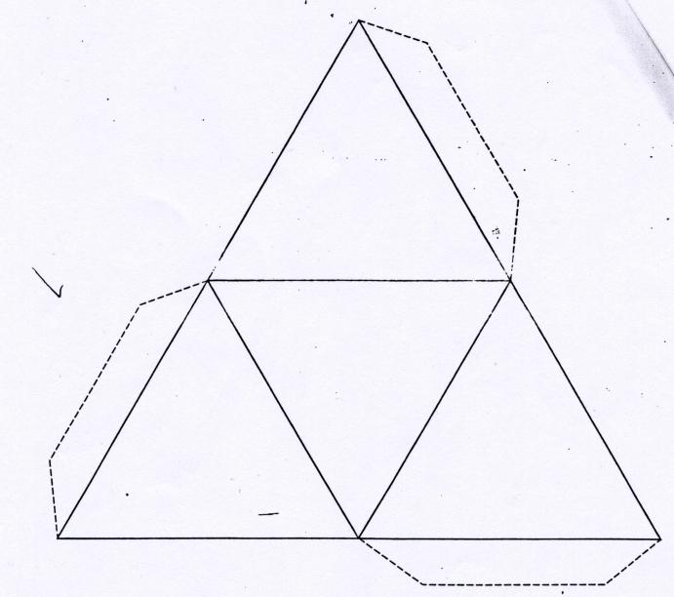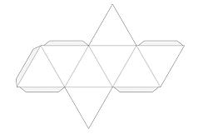
Рис. 1. Развертка тетраэдра Рис. 2. Развертка октаэдра
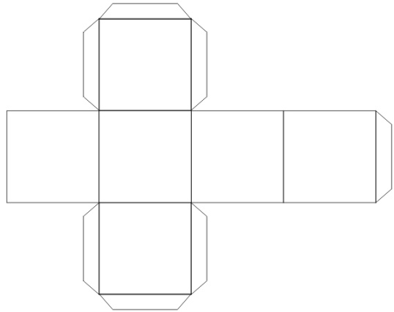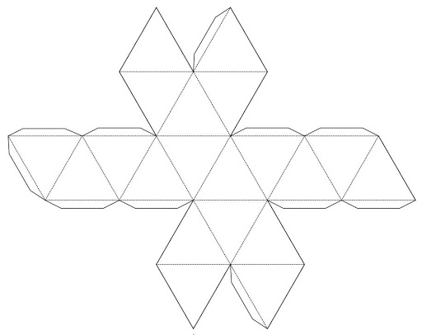
Рис. 3. Развертка куба Рис. 4. Развертка икосаэдра
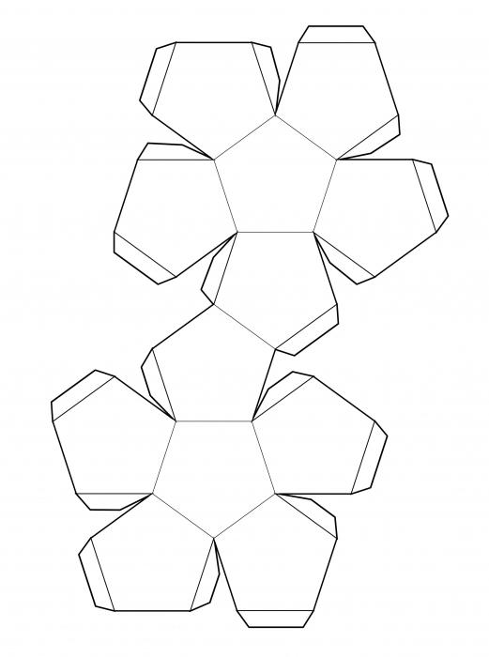
Рис. 5. Развертка додекаэдра
4. Использование форм правильных многогранников в искусстве.
Знаменитый художник, увлекавшийся геометрией, Альбрехт Дюрер (1471- 1528),в известной гравюре «Меланхолия» на переднем плане изобразил додекаэдр.
Известный голландский художник Мауриц Корнелис Эшер (1898-1972) создал уникальные и интересные работы, в которых использован богатый набор математических идей. Правильные геометрические тела - многогранники - имели особый интерес для Эшера. Во многих его работах многогранники являются центральной фигурой и во многих его работах они встречаются в качестве вспомогательных элементов. На гравюре "Четыре тела" Эшер изобразил пересечение основных правильных многогранников, расположенных на одной оси симметрии, здесь многогранники изображены полупрозрачными, и сквозь любой из них можно увидеть остальные.
Одна из интереснейших работ Маурица Эшера - гравюра "Звезды", на которой можно увидеть тела, полученные объединением, кубов, тетраэдров и октаэдров.
исследуя понятия бесконечности и симметрии и учитывая особенности восприятия сложных объектов, художник поместил внутрь центральной фигуры хамелеонов, чтобы затруднить нам восприятие всей композиции. Его гениальная игра с логикой пространства будоражит воображение, расширяет горизонты фантазии.
Заключение
Окружающий нас мир скрывает множество тайн и загадок, которые предстоит разгадать человечеству. В нашей работе нас вдохновляли слова Платона: «Когда мы стремимся искать неведомое нам, то становимся лучше, мужественнее и деятельнее, тех, кто полагает, будто неизвестное нельзя найти и незачем искать». Мы убедились, что многогранные формы нас окружают повсюду. Собирая по схемам разверток правильные многогранники, научились, изменяя размеры «выкроек», добиваться их правильности, симметрии, красоты.
В результате выполнения проектной работы удалось достичь следующих результатов:
- Мы расширили свои знания о многогранниках и их видах.
- Познакомились с интересными научными гипотезами и открытиями.
- Научились делать развертки, изменять их размеры, выполнять модели многогранников.
- Поделились с одноклассниками результатами своей работы.
- Убедились на примерах, что формы правильных многогранников использует и природа, и человек.
Список литературы
- А. В. Волошинов «Пифагор. Союз истины, добра и красоты» Москва, «Просвещение», 1993 год С.34
- Ю. А. Урманцев «Симметрия природы и природа симметрии» Москва, «Мысль», 1974 год С. 98
- Н. Бурбаки «Очерки по истории математики» Москва, «Наука», 1963 год С. 88
- А. Нысанбаев, Г. Шляхин «Развитие познания и математика» Москва, «Мысль», 1979 год С 65
- Л. С. Атанасян «Геометрия» 10-11 класс С. 45
- «Математический энциклопедический словарь», 1988 год С 47
- М. Венниджер «Модели многогранников», изд. «Мир», Москва, 1974 г.С 134
- К. Левитин «Геометрическая рапсодия», изд. «Знание», Москва, 1984 г.С. 86
- Журнал «Квант», №4 ,1987г.С. 65
- Уткина С.А. Правильные многогранники. [Электронный ресурс] URL: http://nips.riss-telecom.ru/poli/ (дата обращения: 20.02.2021).

